第2讲 力的合成与分解
学习目标 1.会用平行四边形定则及三角形定则求合力。2.能利用效果分解法和正交分解法计算分力。
1.力的合成
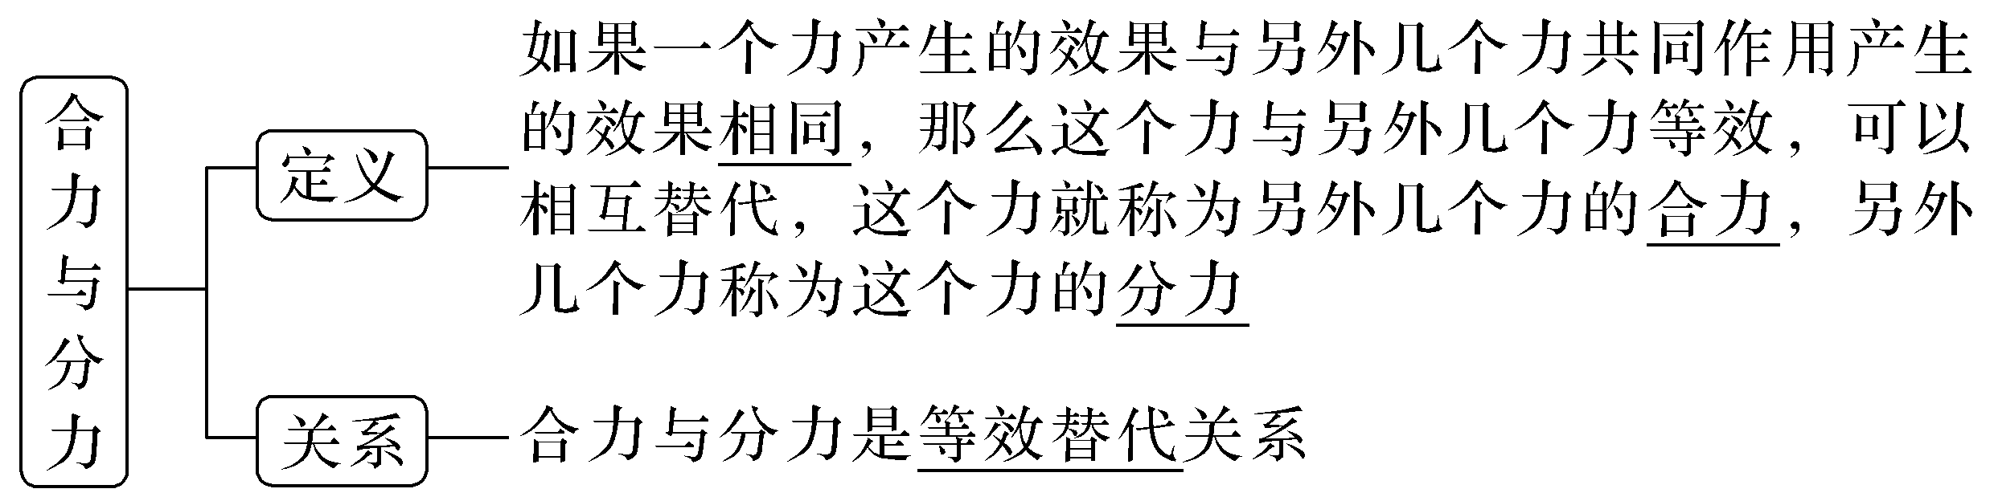
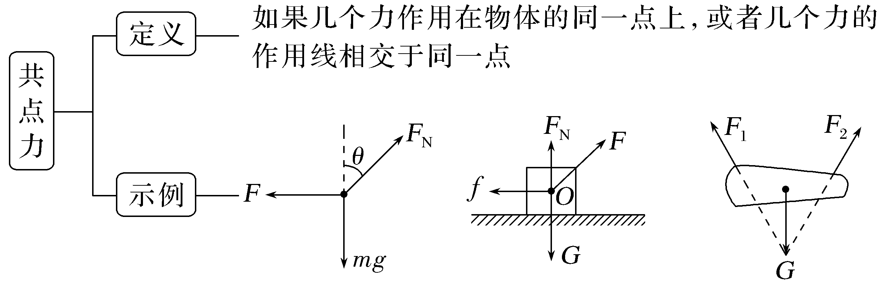
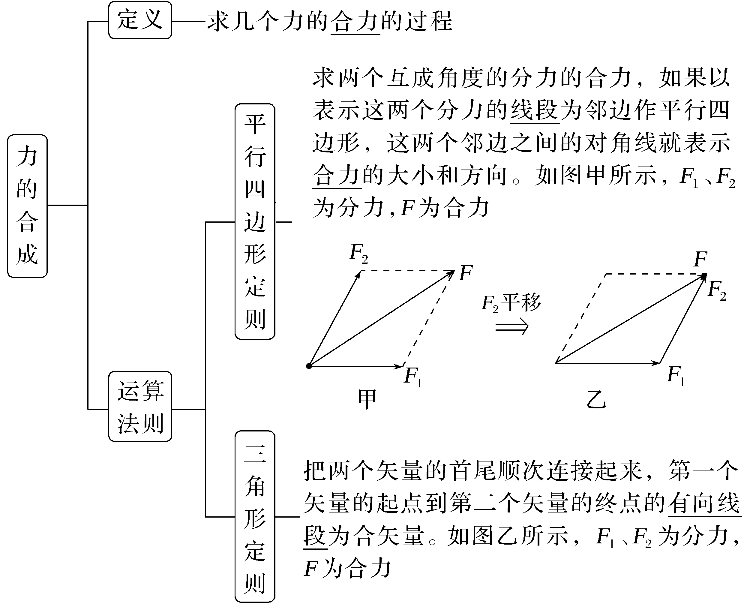
2.力的分解
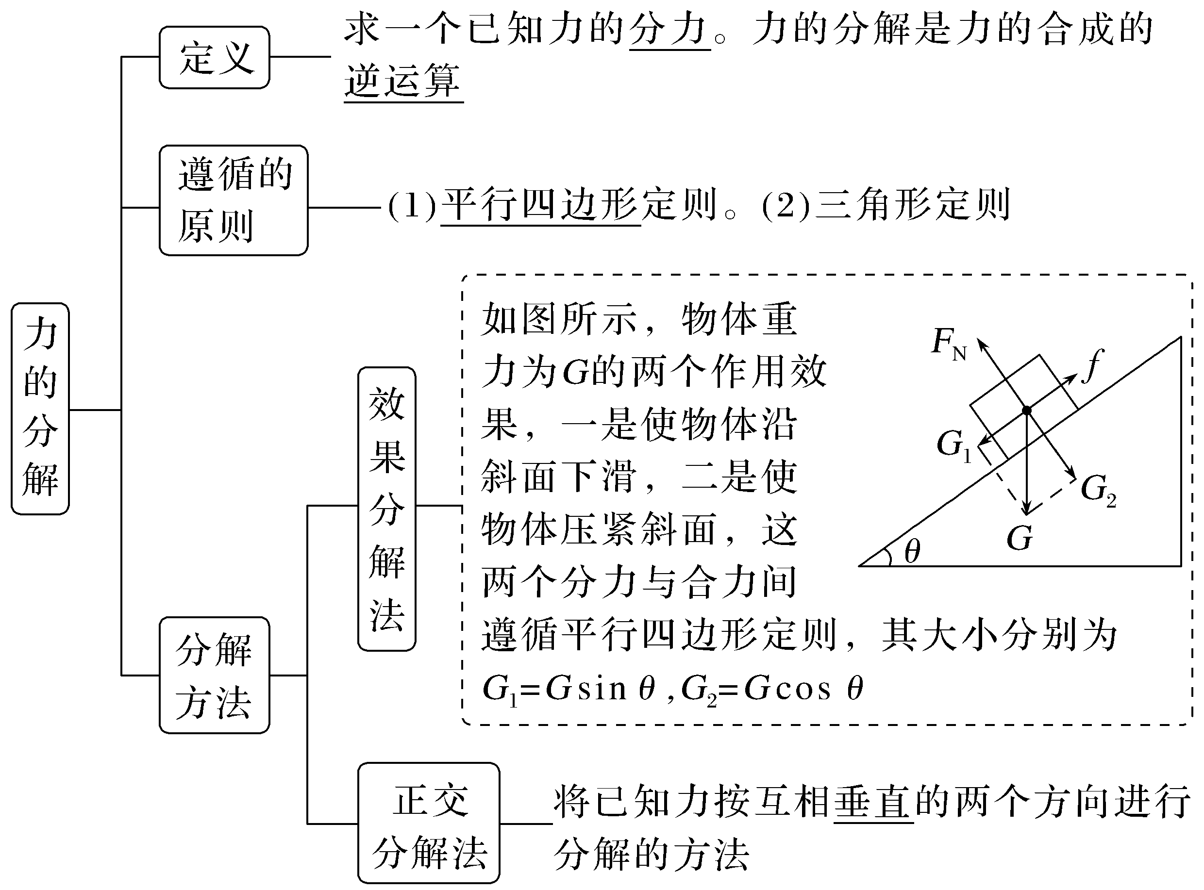
3.矢量和标量
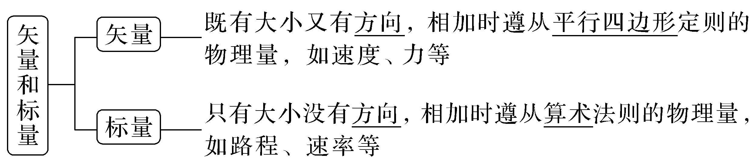
1.思考判断
(1)合力和分力可以同时作用在一个物体上。(×)
(2)两个力的合力一定比其分力大。(×)
(3)当一个分力增大时,合力一定增大。(×)
(4)几个力的共同作用效果可以用一个力来替代。(√)
(5)一个力只能分解为一对分力。(×)
(6)两个大小恒定的力F₁、F₂的合力的大小随它们夹角的增大而减小。(√)
(7)互成角度的两个力的合力与分力间一定构成封闭的三角形。(√)
2.物体在五个共点力的作用下保持平衡,如图所示。其中F₅大小为10 N,方向水平向右。若撤去力F₅,保持其余四个力不变,此时的合力为F;若将F₅转过120°,此时的合力为F',则F与F'大小之比为( )
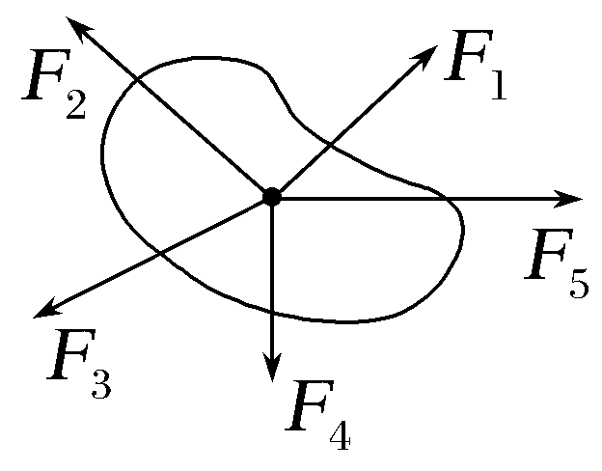
A.1∶1 B.1∶$\sqrt{2}$
C.1∶$\sqrt{3}$ D.1∶2
答案 C
3.一个物体受到三个共点力F₁、F₂、F₃作用,其合力为0,这三个力的大小分别为20 N、18 N、30 N,现将F₃突然减小到18 N,三个力的方向仍保持不变,则此时它们的合力为( )
A.8 N B.10 N
C.12 N D.18 N
答案 C
4.如图所示,用一根轻质细绳将一重力大小为10 N的相框对称地悬挂在墙壁上,相框上两个挂钉间的距离为0.5 m。已知绳能承受的最大张力为10 N,为使绳不断裂,绳子的最短长度为( )
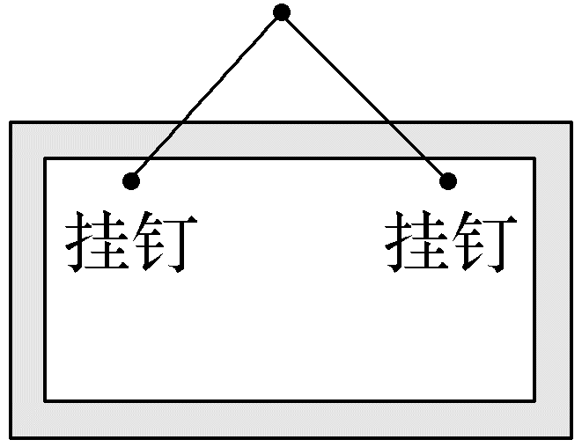
A.0.5 m B.1.0 m
C.$\frac{\sqrt{3}}{3}$ m D.$\frac{2\sqrt{3}}{3}$ m
答案 C

考点一 共点力的合成
1.两个共点力的合力
合力大小的变化范围为|F₁-F₂|≤F≤F₁+F₂,两个力的大小不变时,其合力随夹角的增大而减小。
2.三个共点力的合力
(1)最大值:当三个分力同方向时,合力最大,即F_{max}=F₁+F₂+F₃。
(2)最小值:如果一个力的大小处于另外两个力的合力大小范围内,则其合力的最小值为零,即F_{min}=0;如果不处于这个范围,则合力的最小值等于最大的一个力减去另外两个力的大小之和,即F_{min}=F₁-(F₂+F₃)(F₁为三个力中最大的力)。
例1 (2026·江苏淮安高中校协作体联考)如图所示,一物体受到恒力F₁作用,同时受到从零开始增大的F₂作用,两力之间的夹角θ不变,则随着F₂从零开始增大,物体受到的合力( )
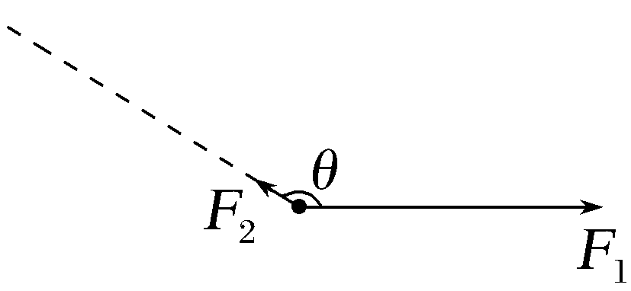
A.逐渐增大 B.先减小后增大
C.始终大于F₁ D.始终小于F₁
答案 B
解析 由图分析可知,F₂变大的过程中,合力F_{合}与F₂垂直时最小,则随着F₂从零开始增大,物体受到的合力先减小后增大,合力先比F₁小,后比F₁大,故A、C、D错误,B正确。
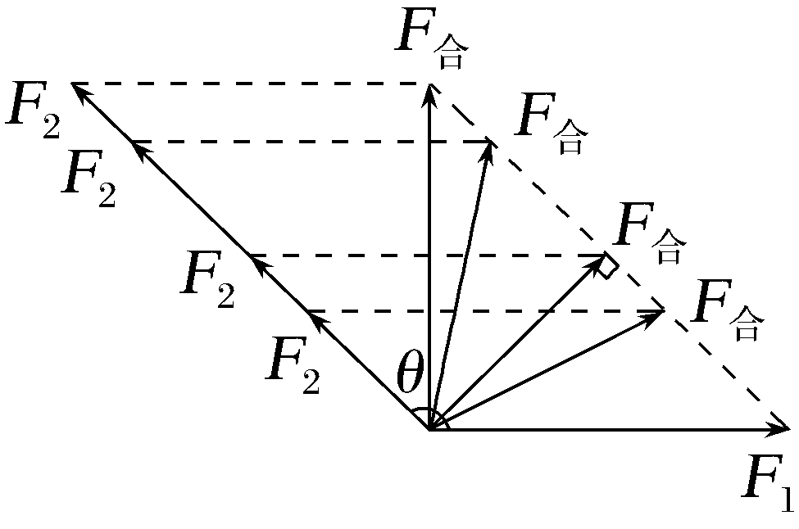
例2 (多选)(2025·广东阳江一中模拟)如图所示,竖直平面内质量为m的小球与三条相同的轻质弹簧相连接。静止时相邻两弹簧间的夹角均为120°,已知重力加速度为g,弹簧a、b对小球的作用力大小均为F,且F=mg,则弹簧c对此小球的作用力的大小可能为( )
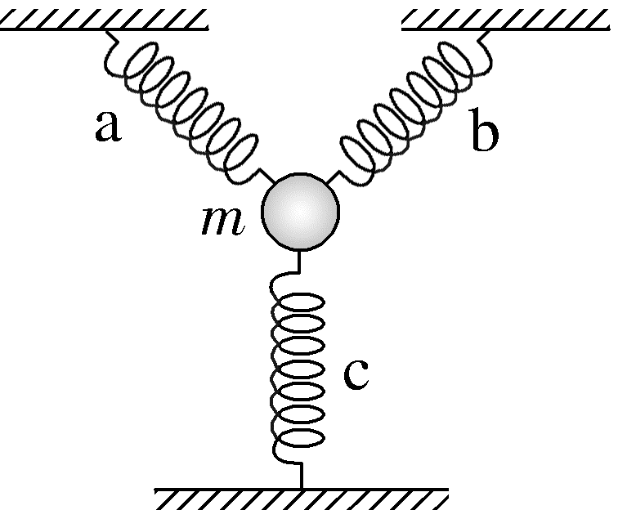
A.0 B.mg
C.2mg D.3mg
答案 AC
解析 当弹簧a、b处于伸长状态时,产生的弹力沿弹簧向上,大小相等,夹角为120°,由二力合成的规律可知,合力方向竖直向上,大小与弹力相等,即F_{合}=F=mg,知小球与弹簧c没有相互作用力;当弹簧a、b处于压缩状态时,产生的弹力沿弹簧向下,大小相等,夹角为120°,由二力合成的规律可知,合力方向竖直向下,大小与弹力相等,即F_{合}'=F=mg,知小球与弹簧c的作用力满足F_{c}=F_{合}'+mg=2mg,A、C正确。
方法总结 几种特殊情况的共点力的合成方法
类型 | 作图 | 合力的计算
两力互  相垂直 | 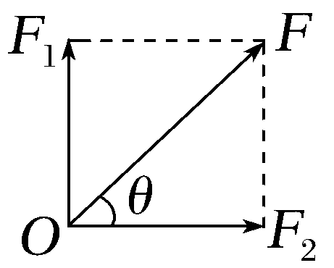 | F=$\sqrt{{F_{1}}^{2}+{F_{2}}^{2}}$  tan θ=$\frac{F_{1}}{F_{2}}$
两力等大,  夹角为θ | 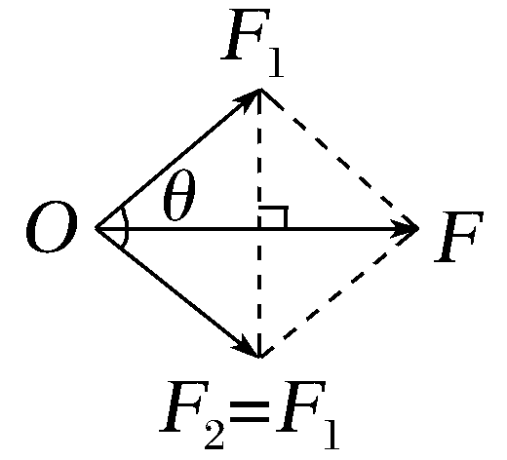 | F=2F₁cos $\frac{θ}{2}$  F与F₁夹角为$\frac{θ}{2}$
两力等大,  夹角为120° | 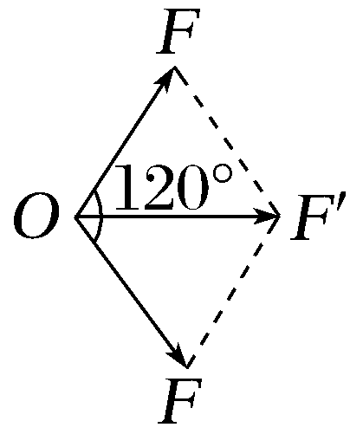 | F'=F  F'与F夹角为60°
跟踪训练
1.(2026·广东惠州期中)唐代《耒耜经》记载曲辕犁是一种起土省力的先进耕犁。耕地过程中,牛通过两根耕索拉曲辕犁,如图所示,忽略耕索质量。则( )
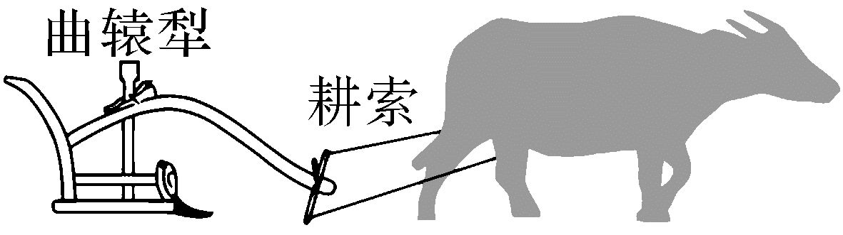
A.曲辕犁匀速前进时,耕索对犁的拉力小于犁对耕索的拉力
B.曲辕犁加速前进时,耕索对犁的拉力大于犁对耕索的拉力
C.其他条件相同,当两根耕索之间的夹角较大时,牛较省力
D.其他条件相同,当两根耕索之间的夹角较小时,耕索上的力比较小
答案 D
解析 耕索对犁的拉力与犁对耕索的拉力是一对相互作用力,无论犁匀速运动还是加速运动,这两个力都是等大反向,故A、B错误;两个分力一定时,夹角越小,合力越大,所以其他条件相同,当两根耕索之间的夹角较小时,牛较省力,耕索上的力也比较小,故C错误,D正确。
2.(2025·广东湛江一模)三个共点力大小分别是 F₁、F₂、F₃,关于它们合力F的大小,下列说法正确的是( )
A.F大小的取值范围一定是0≤F≤F₁+F₂+F₃
B.F至少比F₁、F₂、F₃中的某一个力大
C.若F₁∶F₂∶F₃=3∶6∶8,只要适当调整它们之间的夹角,一定能使合力为零
D.若F₁∶F₂∶F₃=3∶6∶2,只要适当调整它们之间的夹角,一定能使合力为零
答案 C
解析 三个力的合力最大值是三个力同向时的代数和F₁+F₂+F₃,但最小值不一定为0,若三个力无法平衡,则合力最小值大于0,故A错误;合力F可以等于或小于所有分力,故B错误;三力可构成三角形,合力能为零,故C正确;三力不可构成三角形,无法平衡,故D错误。

考点二 力的分解
1.按照解决问题需要分解
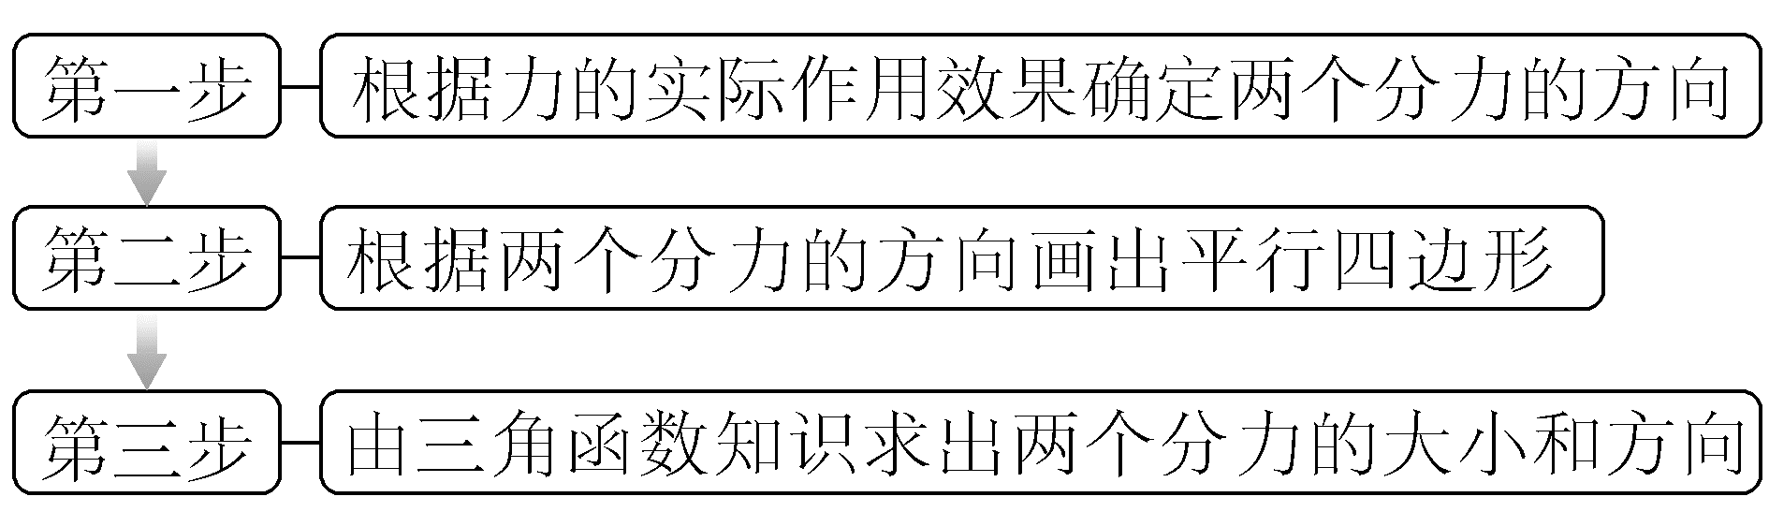
2.正交分解法
(1)建立坐标系原则:一般选共点力的作用点为原点,在静力学中,以少分解力和容易分解力为原则(使尽量多的力在坐标轴上);在动力学中,常以加速度方向和垂直加速度方向为坐标轴方向建立坐标系。
(2)分解步骤:把物体受到的多个力F₁、F₂、F₃、…依次分解到x轴、y轴上。
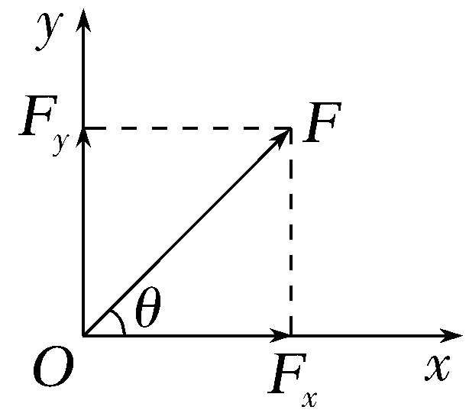
x轴上的合力:
F_{x}=F_{1x}+F_{2x}+F_{3x}+…
y轴上的合力:
F_{y}=F_{1y}+F_{2y}+F_{3y}+…
合力大小:F=$\sqrt{{F_{x}}^{2}+{F_{y}}^{2}}$(如图所示)
合力方向:若F与x轴夹角为θ,则tan θ=$\frac{F_{y}}{F_{x}}$。
角度1 按照解决问题需要分解
例3 榫卯结构是中国传统木建筑、木家具的主要结构方式,我国未来的月球基地将采用月壤烧制的带有榫卯结构的月壤砖建设。在木结构上凿削矩形榫眼用的是如图甲所示木工凿,凿削榫眼时用锤子敲击木工凿柄,将木工凿尖端钉入木头,木工凿尖端钉入木头时的截面如图乙所示,锤子对木工凿施加的力F沿竖直面向下,木工凿对木头的侧面和竖直面的压力大小分别为F₁和F₂,下列说法正确的是( )
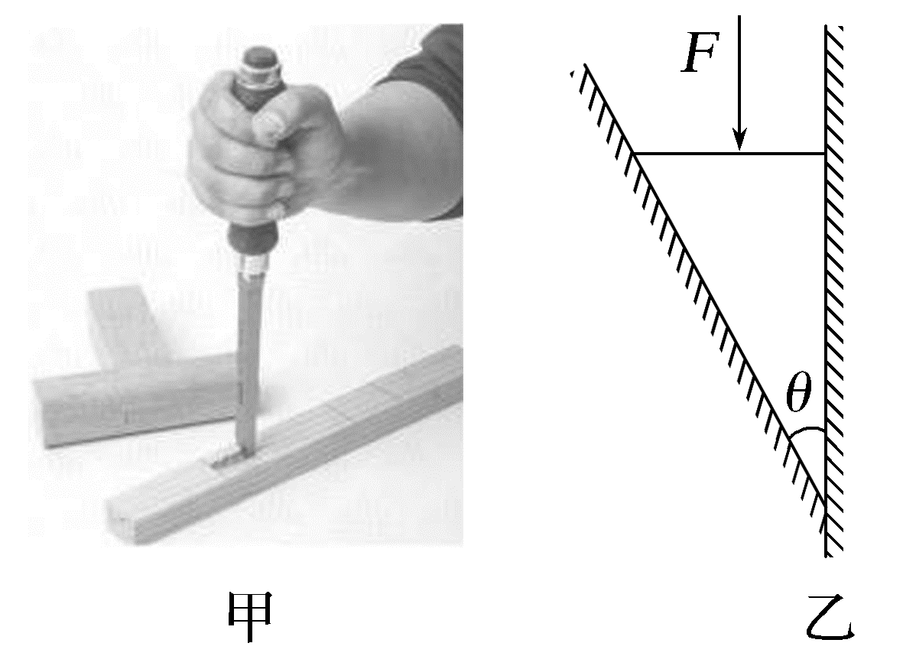
A.F₁和F₂是F的两个分力
B.凿子尖端打磨的夹角不同,F₂可能大于F₁
C.凿子尖端打磨的夹角不同,F₂可能大于F
D.凿子尖端打磨的夹角不同,F₁可能小于F
答案 C
解析 F₁和F₂是凿子对木头的弹力,其大小等于F在垂直两接触面方向上的分力大小,但F₁和F₂不是F的两个分力,A错误;将F沿垂直两接触面分解,如图所示,分力大小分别等于F₁和F₂,则由数学知识可知F₁一定大于F和F₂,当θ<45°时,F₂>F,当θ>45°时,F₂<F,当θ=45°时,F₂=F,C正确,B、D错误。
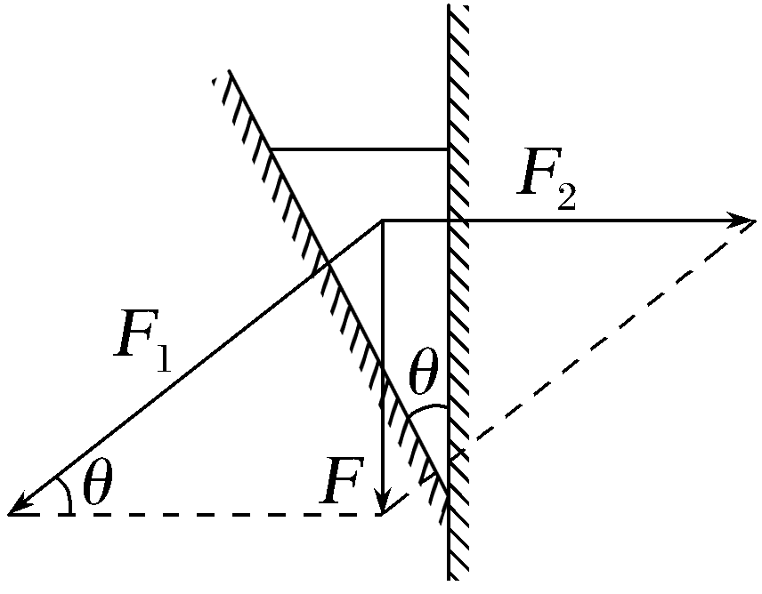
角度2 力的正交分解
例4 (2026·广东佛山六校协作体期末)如图所示,一同学在擦黑板的过程中,对黑板擦施加一个与竖直黑板面成θ角斜向上的恒力,黑板擦恰好竖直向上做匀速直线运动。已知施加的力等于黑板擦所受重力的2倍,sin θ=0.6,则黑板擦与黑板间的动摩擦因数为( )
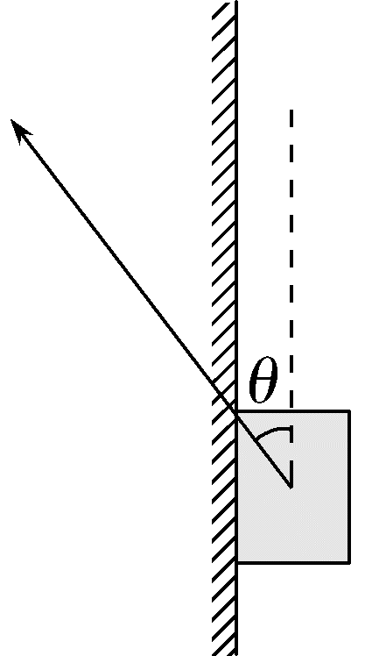
A.0.3 B.0.4
C.0.5 D.0.6
答案 C
解析 对黑板擦进行受力分析,如图所示,
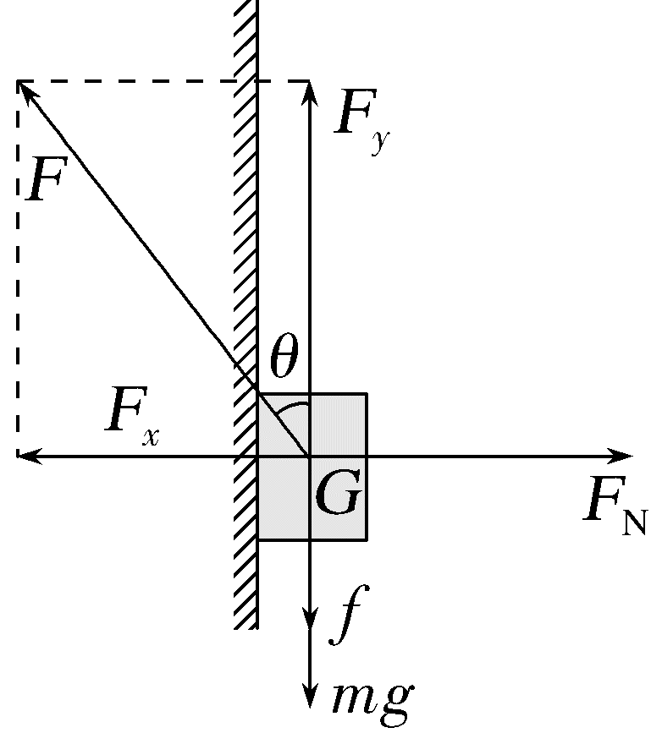
当黑板擦匀速向上运动时,有F_{y}=mg+f,滑动摩擦力为f=μF_{N},水平方向F_{N}=F_{x},由题意知,F=2mg,由三角函数关系知F_{x}=Fsin θ=2mgsin θ,F_{y}=Fcos θ=2mgcos θ,则有2mgcos θ=2μmgsin θ+mg,解得μ=0.5,故C正确。

考点三 “活结”和“死结”与“动杆”和“定杆”问题
角度1 “活结”和“死结”模型分析

模型结构 | 模型解读 | 模型特点
“活结”模型  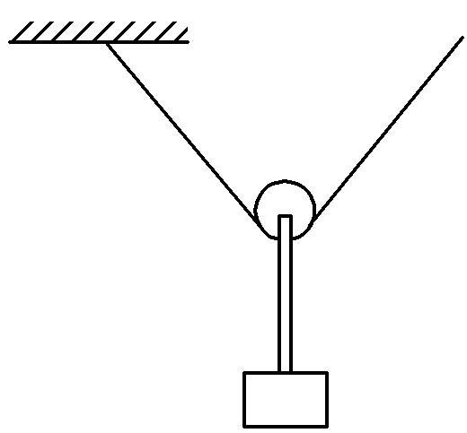 | “活结”把绳子分为两段,且可沿绳移动,“活结”一般由绳跨过滑轮或绳上挂一光滑挂钩而形成,绳子因“活结”而弯曲,但实际为同一根绳 | “活结”两侧的绳子上的张力大小处处相等
“死结”模型  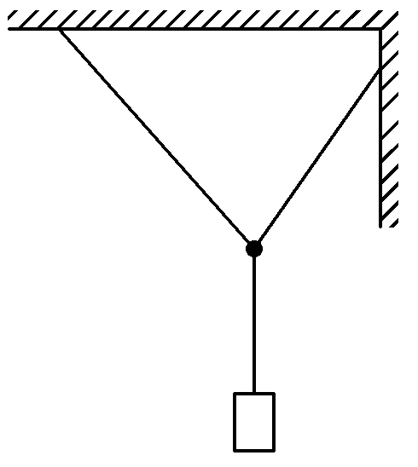 | “死结”把绳子分为两段,且不可沿绳移动,“死结”两侧的绳因结而变成两根独立的绳 | “死结”两侧的绳子上张力不一定相等
例5 如图所示,细绳一端固定在A点,另一端跨过与A等高的B处的光滑定滑轮后悬挂一个砂桶Q(含砂子)。现有另一个砂桶P(含砂子)通过光滑挂钩挂在A、B之间的细绳上,稳定后挂钩下降至C点,∠ACB=120°,下列说法正确的是( )
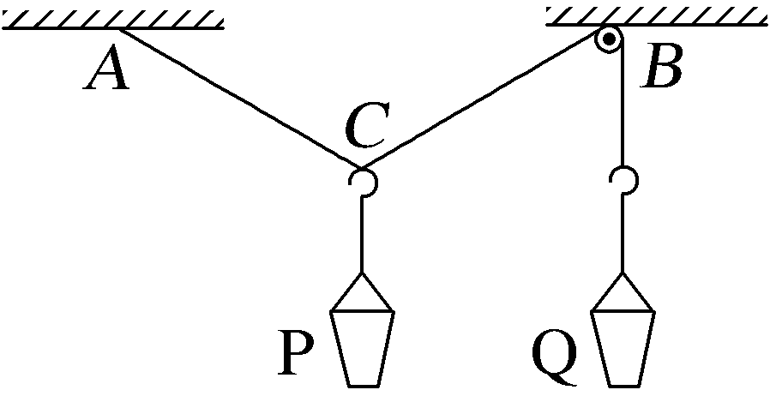
A.若只增加Q桶中的砂子,再次平衡后P桶位置不变
B.若只增加P桶中的砂子,再次平衡后P桶位置不变
C.若在两桶内增加相同质量的砂子,再次平衡后P桶位置不变
D.若在两桶内增加相同质量的砂子,再次平衡后Q桶位置上升
答案 C
解析 砂桶Q受到细绳的拉力大小F_{T}=G_{Q},设AC、BC之间的夹角为θ,对C点分析可知C点受三个力而平衡,由题意知,C点两侧细绳拉力相等,有2F_{T}cos $\frac{θ}{2}$=G_{P},联立可得2G_{Q}cos $\frac{θ}{2}$=G_{P},故只增加Q桶中的砂子,即只增加G_{Q},夹角θ变大,P桶上升;只增加P桶中的砂子,即只增加G_{P},夹角θ变小,P桶下降,故A、B错误;由2G_{Q}cos $\frac{θ}{2}$=G_{P}可知,当θ=120°时G_{Q}=G_{P},此时若在两砂桶内增加相同质量的砂子,上式依然成立,则P桶的位置不变,故C正确,D错误。
拓展 (多选)在例5中,将与砂桶P连接的光滑挂钩改为质量不计的细绳,细绳系在C点,如图所示,在两砂桶中装上一定质量的砂子,砂桶(含砂子)P、Q的总质量分别为m₁、m₂,系统平衡时,∠ACB=90°,∠CAB=60°,忽略滑轮的大小及轴摩擦。则下列说法正确的是( )
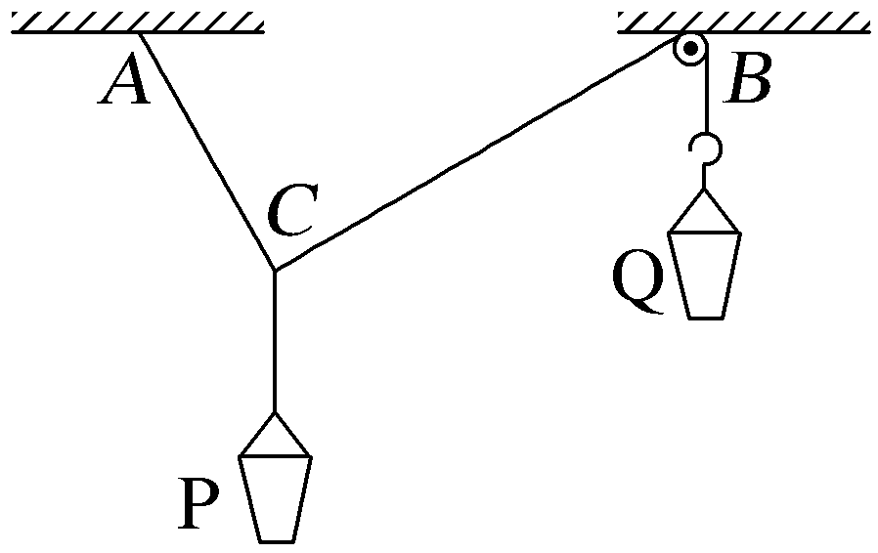
A.m₁∶m₂=1∶1
B.m₁∶m₂=2∶1
C.若在两桶内增加相同质量的砂子,C点的位置上升
D.若在两桶内增加相同质量的砂子,C点的位置保持不变
答案 BC
解析 以结点C为研究对象,受力分析如图所示,其中F=m₁g,F_{B}=m₂g,由力的平衡条件可知F_{B}=Fsin 30°,联立解得m₁∶m₂=2∶1,故A错误,B正确;由以上分析可知,当砂桶(含砂子)P、Q的总质量的比值为2时,AC与BC保持垂直状态,C点的位置保持不变,而在两桶内增加相同质量的砂子后,两砂桶(含砂子)质量的比值会小于2,则桶Q向下移动,C点的位置上升,故C正确,D错误。
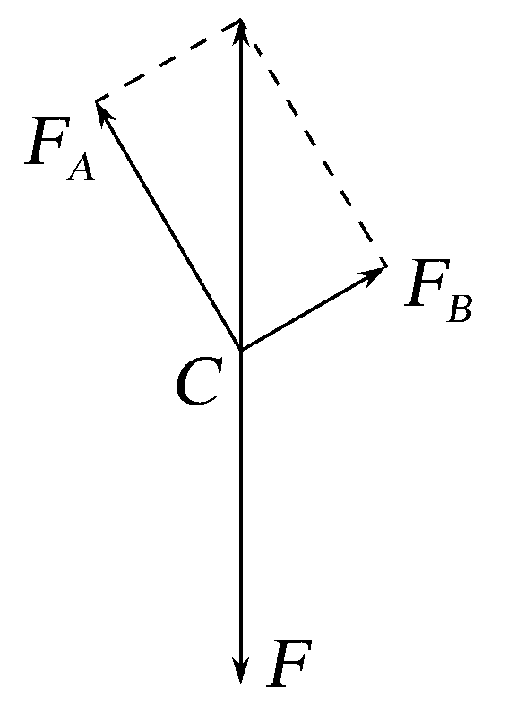
例6 (多选)(2026·湖北武汉月考)如图所示,轻质不可伸长的晾衣绳两端分别固定在竖直杆M、N上的a、b两点,悬挂衣服的衣架挂钩是光滑的,挂于绳上处于静止状态。如果只人为改变一个条件,当衣架静止时,下列说法正确的是( )
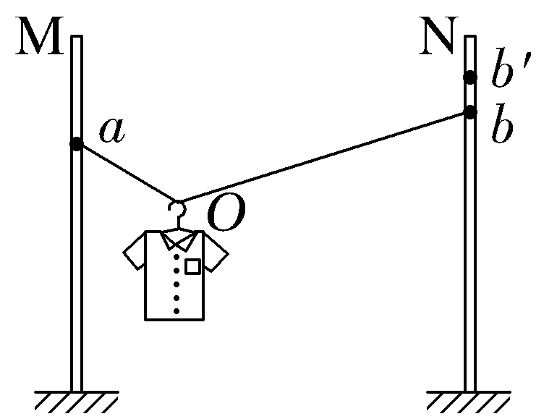
A.将绳的右端上移到b',绳子拉力大小不变
B.将杆N向右移一些,绳子拉力变大
C.绳的两端高度差越小,绳子拉力越小
D.若换挂质量更大的衣服,则衣架悬挂点右移
答案 AB
解析 衣架挂于绳上O点,设衣架与衣服质量之和为m,绳aOb长为L,M、N的水平距离为d,bO延长线交M于a',绳与竖直方向的夹角为θ,由几何关系知a'O=aO,sin θ=$\frac{d}{L}$,由平衡条件有2Fcos θ=mg,则F=$\frac{mg}{2cosθ}$。当绳右端从b上移到b'时,d、L不变,θ不变,则F不变,故A正确,C错误;将杆N向右移一些,L不变,d变大,θ变大,cos θ变小,则F变大,故B正确;只改变衣服的质量,m变化,其他条件不变,则sin θ不变,θ不变,衣架悬挂点不变,故D错误。
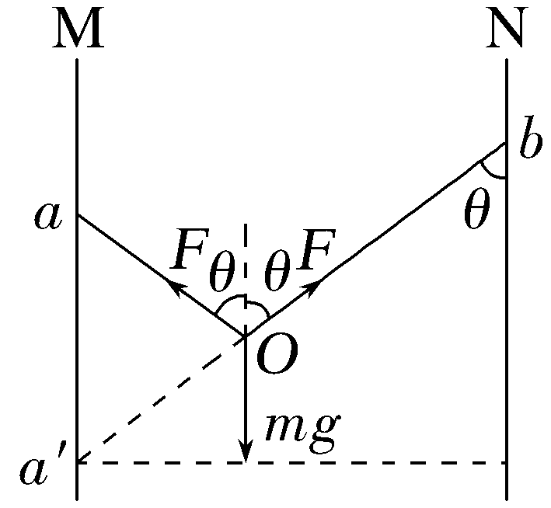

“晾衣架”中的“活结”问题
(1)模型解读
如图所示,晾晒衣服的轻绳光滑,挂钩也是轻质光滑的,轻绳两端分别固定在两根竖直杆上的A、B两点,结点为O,衣服处于静止状态。如果保持绳子A端位置不变,将B端分别移动到不同的位置。
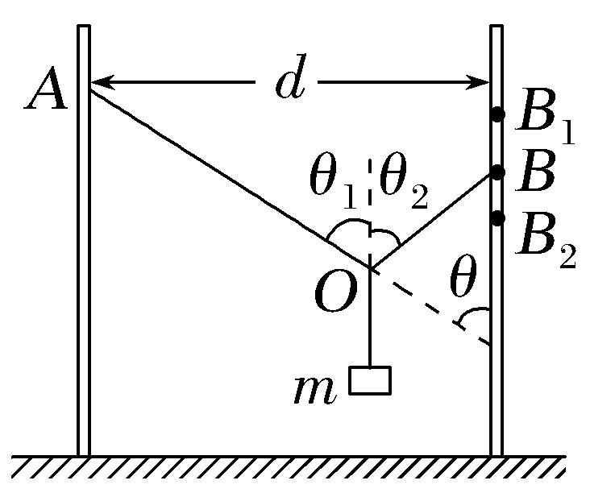
由于绳子拐弯处是平滑连接,故F_{OA}=F_{OB}=F
水平方向:Fsin θ₁=Fsin θ₂
结合几何关系知θ₁=θ₂=θ
竖直方向:Fcos θ+Fcos θ=mg
故F=$\frac{mg}{2cosθ}$,可知F与m、θ有关。
由几何关系sin θ=$\frac{d}{L_{OA}+L_{OB}}$=$\frac{d}{L}$(L为绳的总长)。
绳的总长一定时,θ只与两杆之间的水平距离d有关。
(2)模型特点:若d不变,上、下移动绳子B端,θ不变,F不变;两杆之间水平距离越远,θ越大,F越大。
角度2 “动杆”和“定杆”模型分析
模型结构 | 模型解读 | 模型特点
“动杆”模型  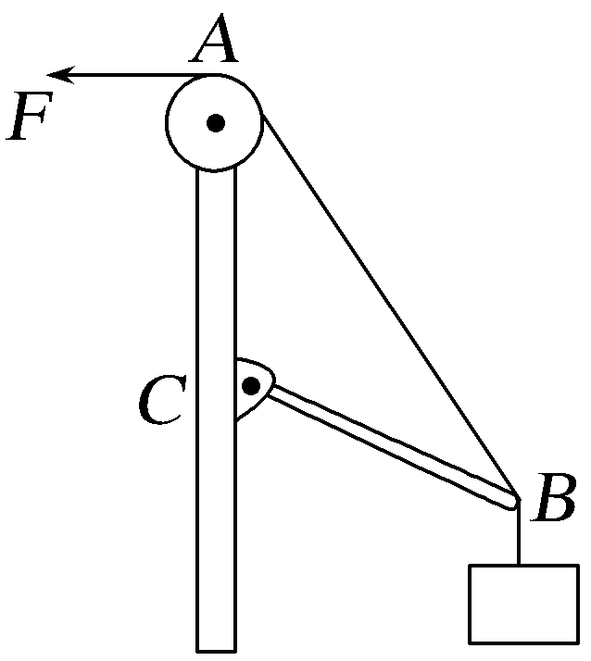 | 轻杆用光滑的转轴或铰链连接,轻杆可围绕转轴或铰链自由转动 | 当杆处于平衡状态时,杆所受的弹力方向一定沿杆
“定杆”模型  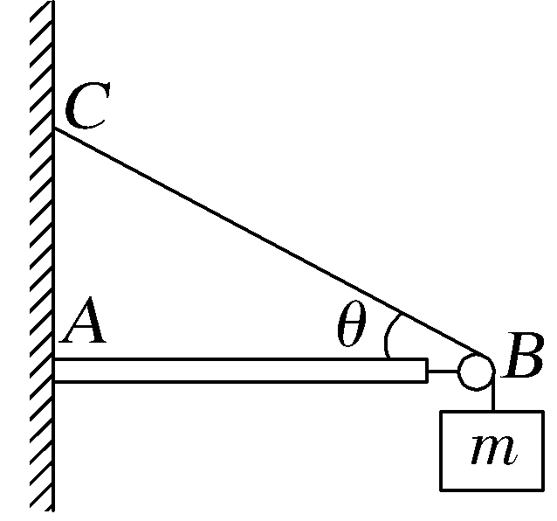 | 轻杆被固定在接触面上,不能发生转动 | 杆所受的弹力方向不一定沿杆,可沿任意方向
例7 如图甲所示,水平轻杆BC一端用光滑铰链固定在竖直墙上,另一端通过细绳AC固定,∠ACB=30°,在轻杆的C端用轻绳CD悬挂一个重物P;如图乙所示,水平轻杆HG一端固定在竖直墙上,另一端G处固定一个光滑定滑轮(重力不计),一端固定的轻绳EG跨过定滑轮拴接一个与P质量相等的重物Q,∠EGH=30°。则BC、HG两轻杆受到的弹力大小之比为( )
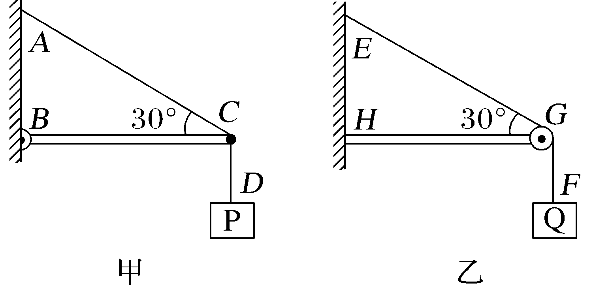
A.1∶1 B.$\sqrt{3}$∶1
C.$\sqrt{3}$∶2 D.$\sqrt{3}$∶3
答案 B
解析 对题图甲,以C点为研究对象,受力分析如图(a)所示,由平衡条件有F₁=$\frac{mg}{tan30°}$=$\sqrt{3}$mg,根据牛顿第三定律可知,轻杆BC在C点受到的作用力大小F₁'=$\sqrt{3}$mg;对题图乙,以滑轮为研究对象,受力情况如图(b)所示,轻杆对滑轮的作用力与两绳对滑轮的合力等大反向,由几何关系有F₂=mg,根据牛顿第三定律可知,轻杆HG在G点受到的作用力大小F₂'=mg,故$\frac{F_{1}'}{F_{2}'}$=$\frac{\sqrt{3}}{1}$,故B正确。
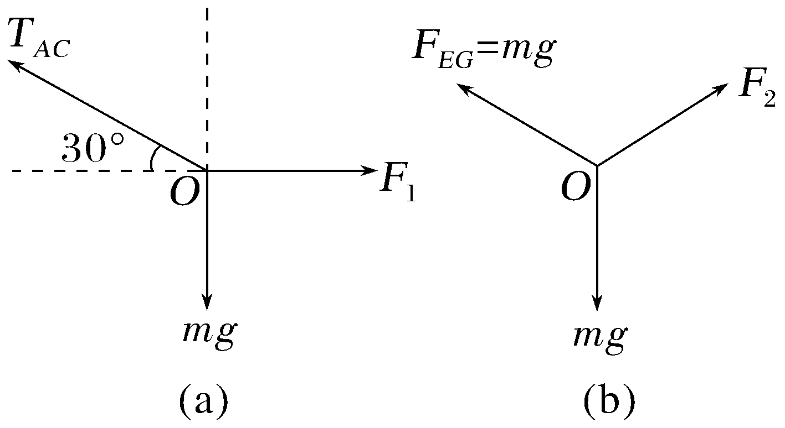
A级 基础对点练
对点练1 共点力的合成
1.如图所示,虚线表示分力F₁的作用线,另一个分力的大小为F₂、且与合力F大小相等。则F₁的大小为( )
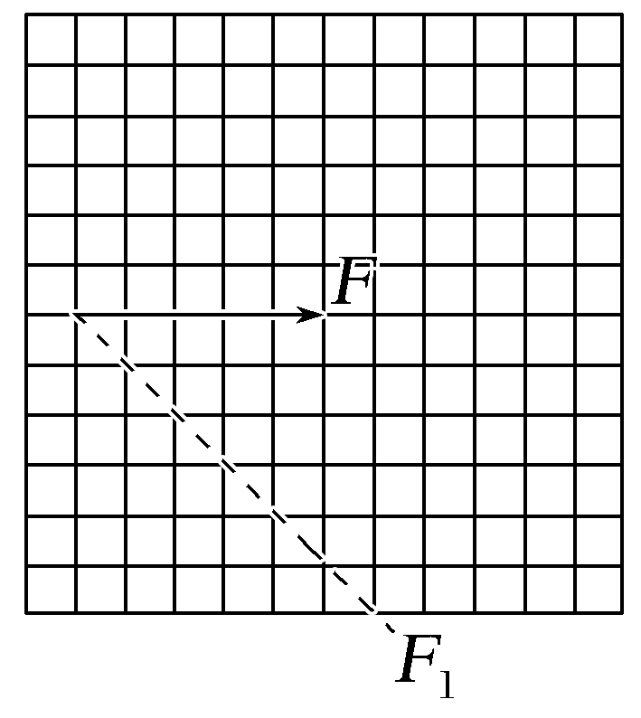
A.F B.2F
C.$\sqrt{2}$F D.3F
答案 C
解析 根据力的平行四边形定则作图,如图所示,根据几何关系可知F₁=$\sqrt{2}$F,故C正确。
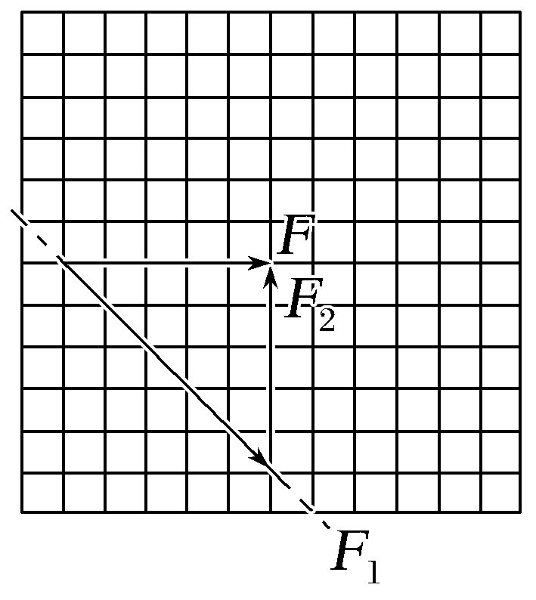
2.如图甲所示,射箭时,刚释放的瞬间若弓弦的拉力为100 N,对箭产生的作用力为120 N,其弓弦的拉力如图乙中F₁和F₂所示,对箭产生的作用力如图乙中F所示,则弓弦的夹角α应为(cos 53°=0.6)( )
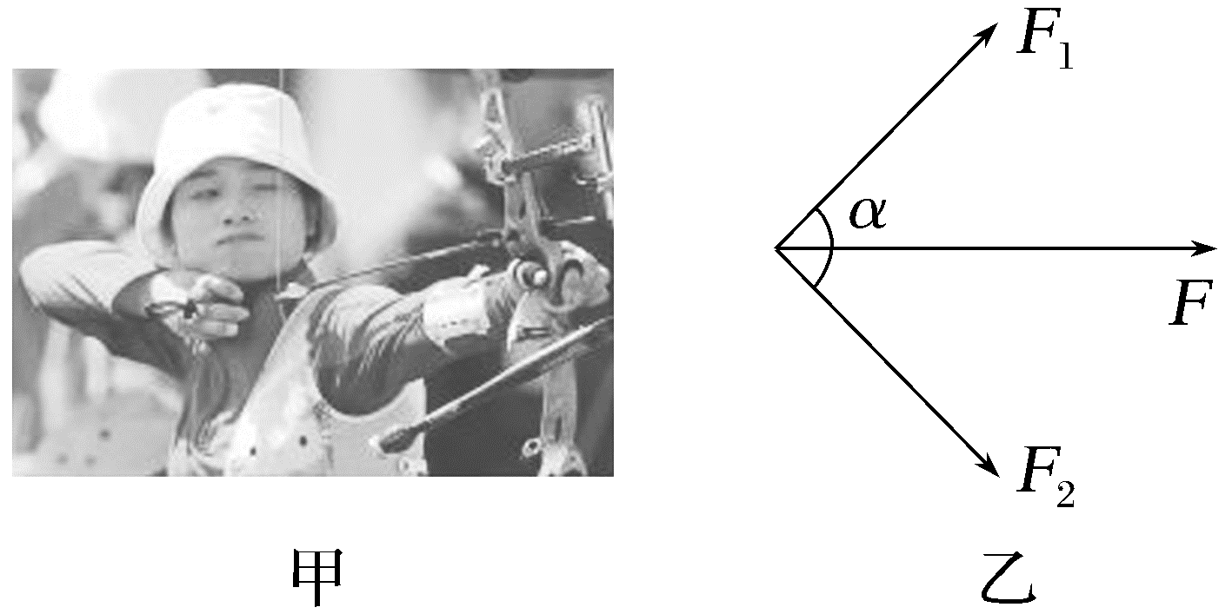
A.53° B.127°
C.143° D.106°
答案 D
解析 以箭与弓弦交点作为研究对象,根据题图乙可知F₁=F₂,由力的合成法则,得2F₁cos $\frac{α}{2}$=F,得cos $\frac{α}{2}$=$\frac{F}{2F_{1}}$=$\frac{120}{2×100}$=0.6,解得α=106°,故D正确。
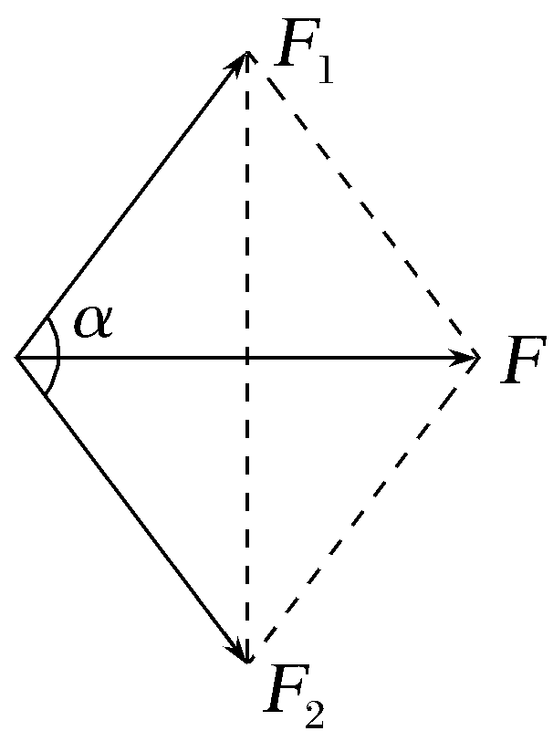
3.(2025·浙江1月选考,3)中国运动员以121公斤的成绩获得2024年世界举重锦标赛抓举金牌,举起杠铃稳定时的状态如图所示。重力加速度g=10 m/s²,下列说法正确的是( )
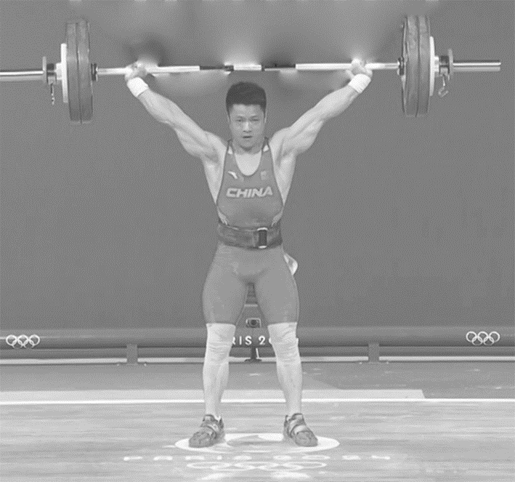
A.双臂夹角越大受力越小
B.杠铃对每只手臂作用力大小为605 N
C.杠铃对手臂的压力和手臂对杠铃的支持力是一对平衡力
D.在加速举起杠铃过程中,地面对人的支持力大于人与杠铃总重力
答案 D
解析 双臂所受杠铃作用力的合力的大小等于杠铃的重力大小,双臂的夹角越大,受力越大,A错误;杠铃的重力为G=mg=121×10 N=1 210 N,手臂与水平的杠铃之间有夹角,假设手臂与竖直方向夹角为θ,根据平衡条件可知2Fcos θ=G,结合cos θ<1,则杠铃对每只手臂的作用力F>605 N,B错误;杠铃对手臂的压力和手臂对杠铃的支持力是一对相互作用力,C错误;加速举起杠铃,人和杠铃构成的相互作用系统加速度向上,系统处于超重状态,因此地面对人的支持力大于人与杠铃的总重力,D正确。
4.如图所示,六根材质相同、原长均为x₀的轻质弹簧的端点两两相连,在六个大小相等、方向互成60°角的恒定拉力F作用下,形成一个稳定的正六边形平面。已知该正六边形外接圆的直径为d,弹簧均在弹性限度范围内,则每根弹簧的劲度系数为( )
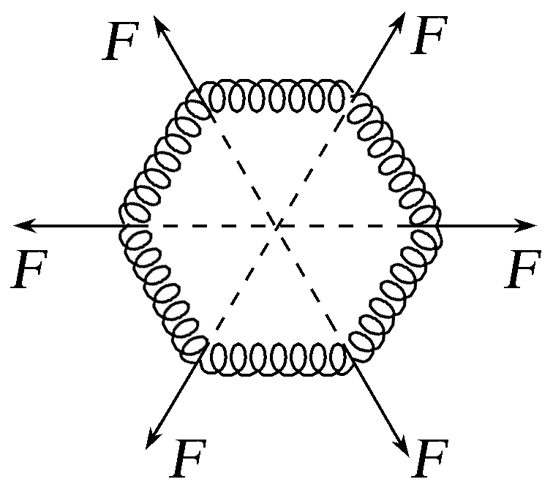
A.$\frac{2F}{d-2x_{0}}$ B.$\frac{4F}{d-2x_{0}}$
C.$\frac{4F}{2d-x_{0}}$ D.$\frac{F}{d-2x_{0}}$

答案 A
解析 正六边形外接圆的半径为0.5d,此时弹簧的长度为0.5d,伸长量x=0.5d-x₀,由胡克定律可知,每根弹簧的弹力F₀=kx=k(0.5d-x₀),两相邻弹簧的夹角为120°,两相邻弹簧弹力的合力F_{合}=k(0.5d-x₀),弹簧静止处于平衡状态,由平衡条件可知,每个拉力大小F=F_{合}=k(0.5d-x₀),解得k=$\frac{2F}{d-2x_{0}}$,故A正确。
对点练2 力的分解
5.(2026·广东衡水金卷联考)如图甲所示为古代榨油场景,图乙是简化原理图,快速撞击木楔便可将油榨出。若木楔可看作顶角为θ的等腰三角形,撞击木楔的力为F,忽略木楔与木块间的摩擦力,则下列说法正确的是( )
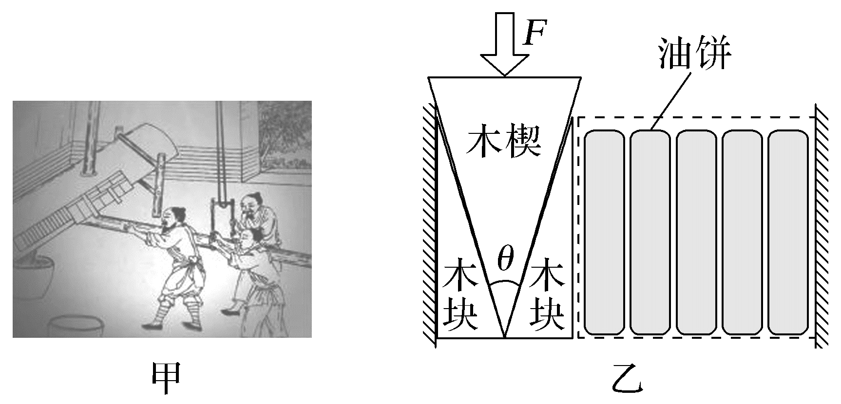
A.木楔挤压木块过程中,木楔对木块的压力大于木块对木楔的压力
B.为了提高榨油的效率,θ通常设计得较大
C.木楔对单侧木块的压力大小为$\frac{F}{2cos \frac{θ}{2}}$
D.当θ一定时,F越大,木楔对单侧木块的压力越大
答案 D
解析 根据牛顿第三定律可知,木楔对木块的压力等于木块对木楔的压力,故A错误;如图所示,由力的分解可知,木楔对单侧木块的压力为F_{N}=$\frac{F}{2sin \frac{θ}{2}}$,可知当θ越大,sin $\frac{θ}{2}$越大,F_{N}越小,故B、C错误;当θ一定时,F越大,木楔对单侧木块的压力越大,故D正确。
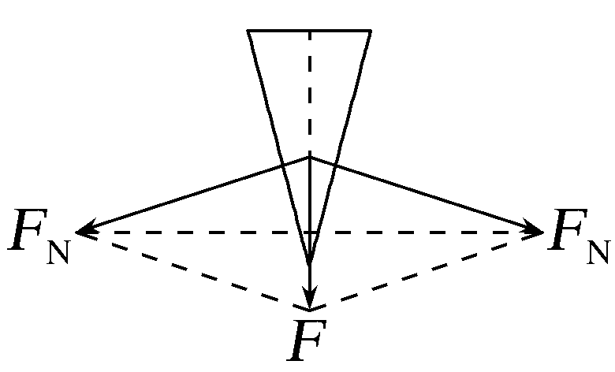
6.(2024·河北卷,5)如图,弹簧测力计下端挂有一质量为0.20 kg的光滑均匀球体,球体静止于带有固定挡板的斜面上,斜面倾角为30°,挡板与斜面夹角为60°。若弹簧测力计位于竖直方向,读数为1.0 N,g取10 m/s²,挡板对球体支持力的大小为( )
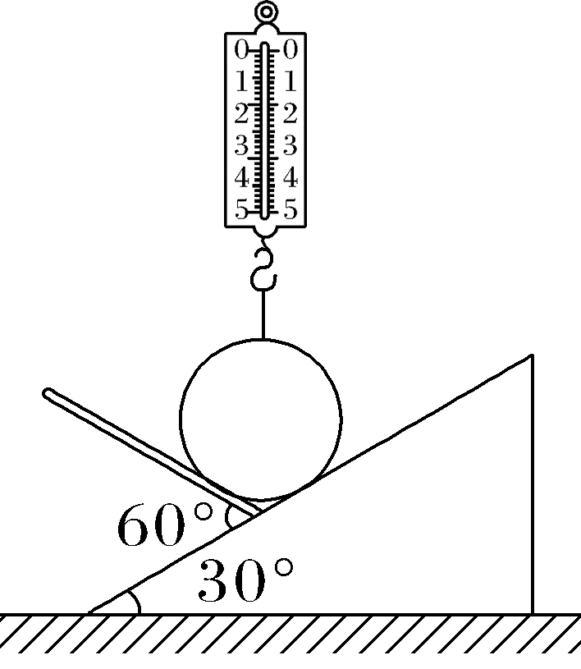
A.$\frac{\sqrt{3}}{3}$ N B.1.0 N
C.$\frac{2\sqrt{3}}{3}$ N D.2.0 N
答案 A
解析 对球体受力分析,如图所示,
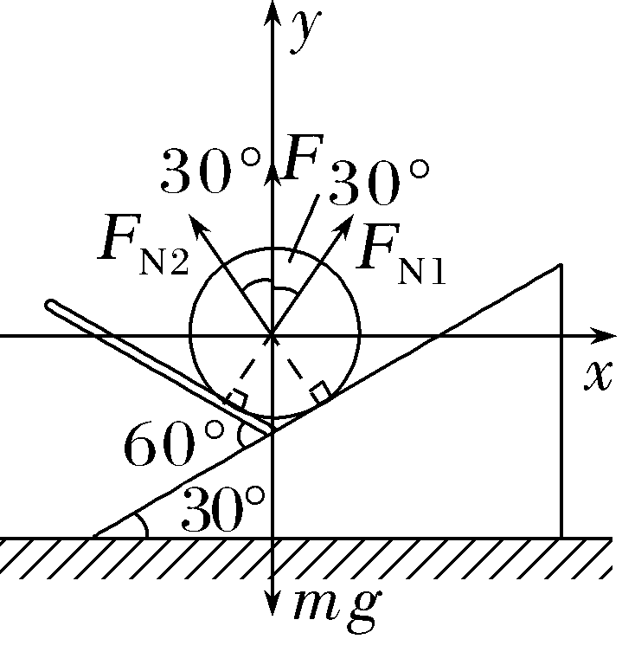
正交分解列方程,x轴方向有F_{N1}sin 30°=F_{N2}sin 30°,y轴方向有F_{N1}cos 30°+F_{N2}cos 30°+F=mg,联立解得F_{N1}=$\frac{\sqrt{3}}{3}$ N,A正确。
对点练3 “活结”和“死结”与“动杆”和“定杆”的问题
7.如图,甲、乙为两种吊装装置,杆OA的端点O分别固定在水平地面和竖直墙面上,另一端固定一个光滑定滑轮。轻绳绕过光滑定滑轮,一端固定在B点,另一端连接两个相同的物块。装置中的θ均为30°,乙装置中的杆OA水平,定滑轮的质量不计,则甲、乙装置中,定滑轮受到轻绳的作用力大小之比为( )
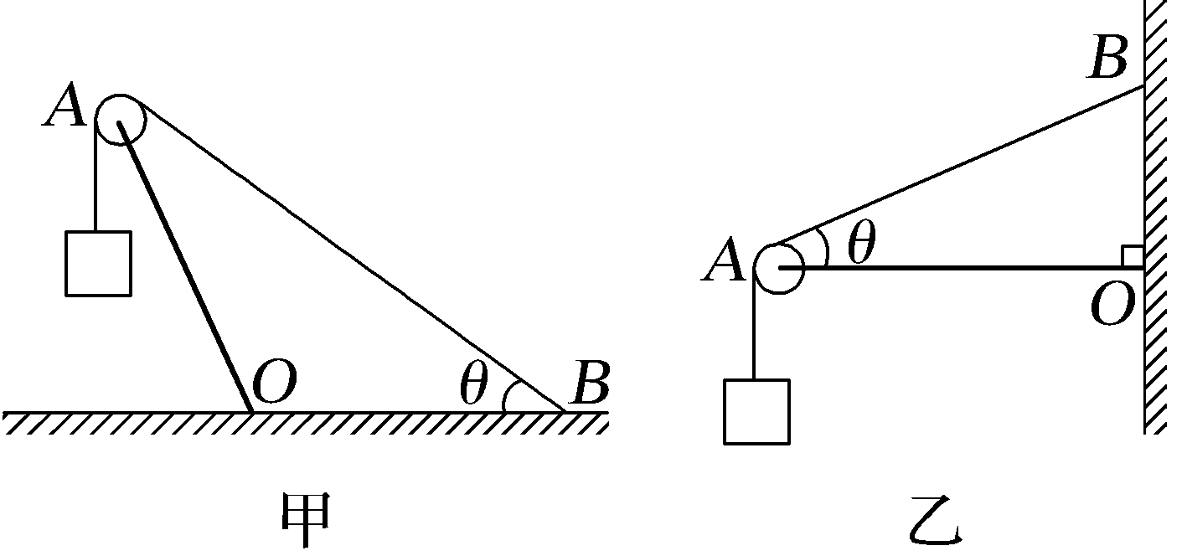
A.$\sqrt{3}$∶1 B.1∶$\sqrt{3}$
C.$\sqrt{3}$∶2 D.2∶$\sqrt{3}$
答案 A
解析 设重物的重力为G,在甲、乙装置中,每段绳的拉力大小等于重物的重力大小G,根据平行四边形定则,可得F_{甲}=2Gcos 30°=$\sqrt{3}$G,F_{乙}=2Gcos 60°=G,所以F_{甲}∶F_{乙}=$\sqrt{3}$∶1,故A正确。
8.(2026·广东云浮模拟)如图所示的轻杆AB和CD一端分别用铰链固定在竖直墙上,AB杆水平,CD杆与竖直方向成37°角,D端顶在AB杆上,在D端正上方对轻杆AB施加一竖直向下的力F=50 N,整个装置保持静止。已知最大静摩擦力等于滑动摩擦力,sin 37°=0.6,cos 37°=0.8,则两杆间的动摩擦因数μ的取值范围为( )
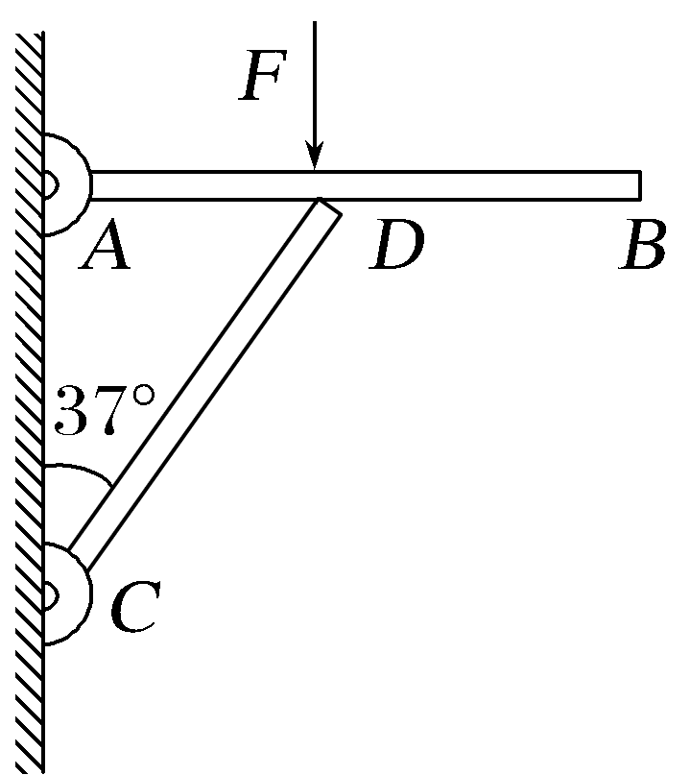
A.μ≤0.5 B.μ≥0.5
C.μ≤0.75 D.μ≥0.75
答案 D
解析 对CD杆上的D点受力分析如图所示,由平衡条件得F₁sin 37°=f,F₁cos 37°=F',F'=F,解得F₁=62.5 N,f=37.5 N,又因为f≤μF',联立解得μ≥0.75,故D正确。
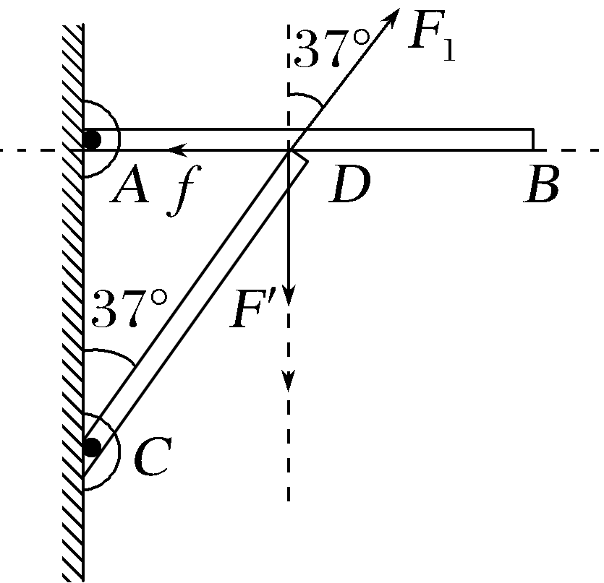
B级 综合提升练
9.(多选)如图所示,在竖直平面内有固定的半径为R的半圆轨道,其两端点M、N连线水平。将一轻质小环A套在轨道上,一细线穿过轻环,一端系在M点,另一端系一质量为m的小球,小球恰好静止在图示位置。不计一切摩擦,重力加速度为g,下列说法正确的是( )
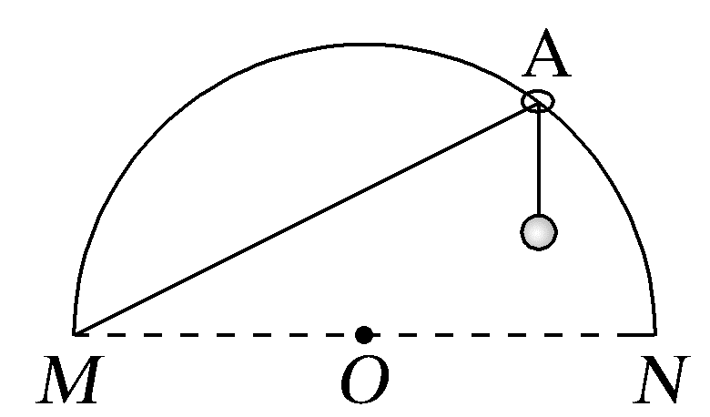
A.细线对M点的拉力大小为$\frac{\sqrt{3}}{2}$mg
B.轨道对轻环的支持力大小为$\sqrt{3}$mg
C.细线对轻环的作用力大小为mg
D.图示位置时MA=$\sqrt{3}$R
答案 BD
解析 轻环两侧细线的拉力大小相等,均为F_{T}=mg,则细线对M点的拉力大小为mg,故A错误;轻环两侧细线的拉力与轻环对半圆轨道的压力的夹角相等,设为θ,由OA=OM得∠OMA=∠MAO=θ,则3θ=90°,得θ=30°,轻环受力平衡,则轨道对轻环的支持力大小F_{N}=2mgcos θ=$\sqrt{3}$mg,故B正确;细线对轻环的作用力是轻环两侧细线拉力的合力,大小为F_{N}'=F_{N}=$\sqrt{3}$mg,此时MA=2Rcos θ=$\sqrt{3}$R,故C错误,D正确。
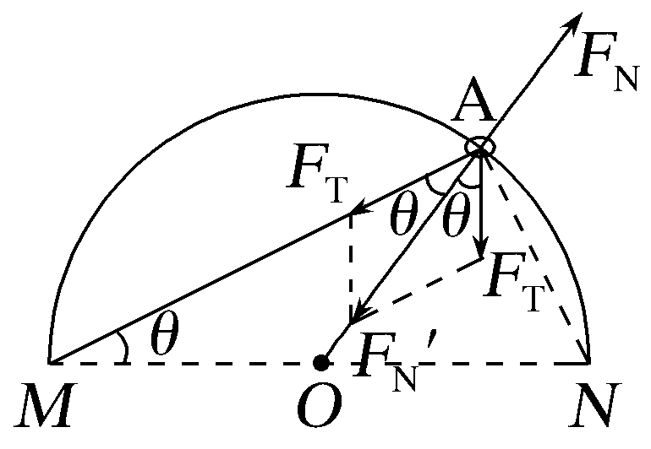
10.如图所示,物块A与B用跨过滑轮的轻绳相连,稳定后,轻绳OP与水平方向夹角为θ=$\frac{π}{3}$,OA和OB与OP的延长线的夹角分别为θ₁和θ₂。已知G_{B}=100 N,地面对物块B的弹力为F_{NB}=80 N,不计滑轮的重力及轻绳和滑轮之间的摩擦,下列说法正确的是( )
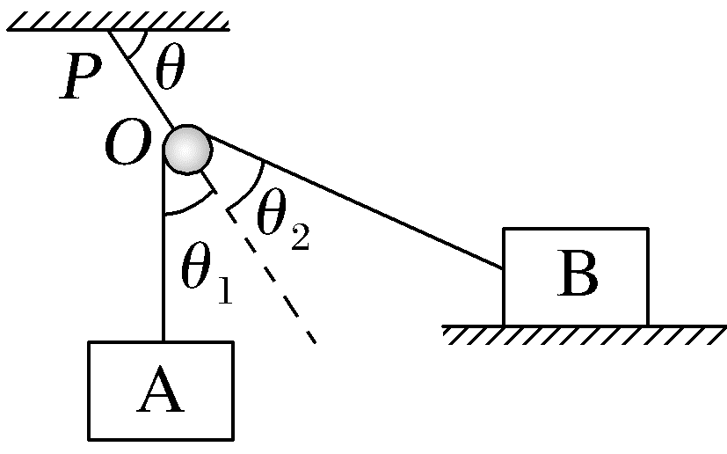
A.θ₁<θ₂
B.物块A的重力40 N
C.OP绳子的拉力为20$\sqrt{3}$ N
D.地面对物块B的摩擦力为20 N
答案 B
解析 由于滑轮两边绳子拉力大小相等,且滑轮两边绳子拉力的合力等于轻绳OP拉力的大小,OP的方向沿着两根绳子拉力的夹角的角平分线上,则θ₁=θ₂=$\frac{π}{6}$,故A错误;根据几何关系,连接物块B的绳子与水平方向夹角为$\frac{π}{6}$,对B受力分析,有F_{f}=F_{T}cos $\frac{π}{6}$,F_{NB}+F_{T}sin $\frac{π}{6}$=G_{B},又F_{T}=G_{A},联立解得G_{A}=40 N,F_{f}=20$\sqrt{3}$ N,故B正确,D错误;据前分析结合平行四边形定则,有F=2F_{T}cos $\frac{π}{6}$=40$\sqrt{3}$ N,故C错误。

